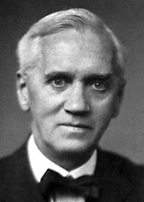
De ontdekking van penicilline, het eerste medicijn tegen bacteriële infecties

In 1928 was de arts en microbioloog Alexander Fleming bezig met onderzoek naar bacteriën. Tijdens zijn werk viel er per ongeluk wat schimmel in zijn schaaltjes met bacteriën. Hij liet de schimmel groeien en zag tot zijn verbazing dat de schimmels de bacteriën verdreven. Blijkbaar was de schimmel giftig voor de bacteriën. Voor het eerst had iemand iets gevonden dat bacteriën kon verdrijven. Hij isoleerde de werkende stof van de schimmel en zag dat de proefdieren die hij behandelde met de werkende stof er geen hinder van ondervonden. Het gebruik was dus veilig.
Het duurde nog tot 1940 voordat er een echt medicijn van gemaakt kon worden oftewel penicilline.
Ernst Boris Chain en Howard Florey verzonnen een techniek om dit medicijn wel te maken. Samen met Fleming kregen de 3 heren een Nobelprijs voor Geneeskunde.
Nadat er meer manieren waren gevonden om medicijnen tegen bacteriële infecties te maken gingen we penicilline antibiotica noemen.

Aan het begin van de 20e eeuw wisten ze nog niet dat elke bacterie ook eigen DNA had. In thema 3 , organen en cellen, leerde je dat een organisme chromosomen bevat met de informatie die bepaald hoe een organisme eruit ziet en functioneert. Chromosomen bestaan uit DNA en DNA bevat codes die samen een eigenschap vormen.

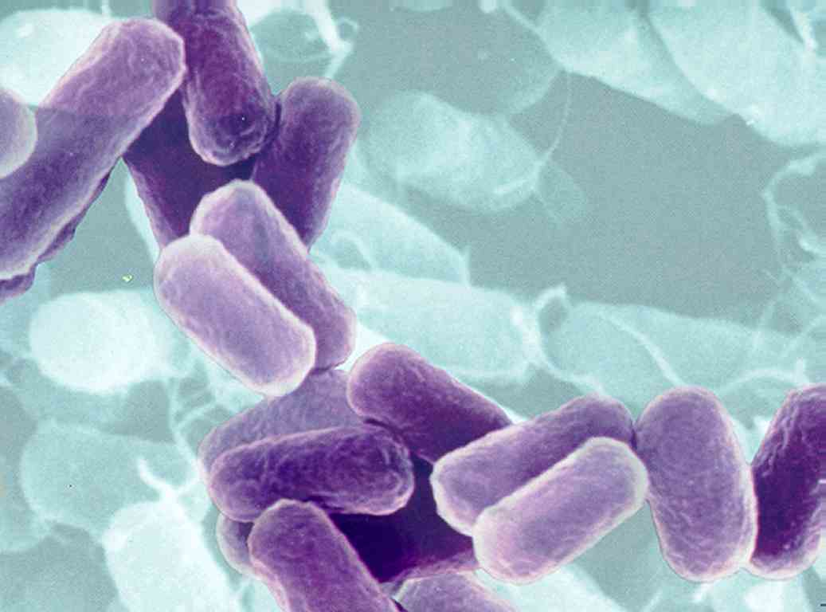
Opdracht 2
Waar kun je het DNA van bacteriën vinden?

........................................................................................

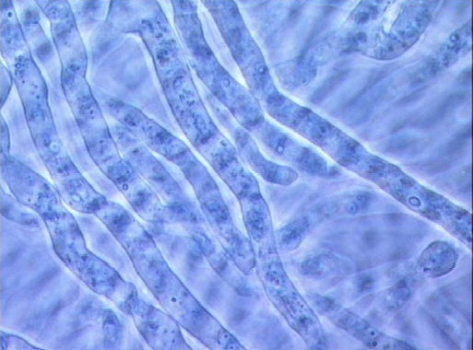
Opdracht 3
Waar kun je het DNA van schimmels vinden? ........................................................................................

Opdracht 4

Wanneer er een verandering (mutatie) in het DNA van de bacterie plaatsvind kan het zijn dat antibiotica niet goed werkt. De eigenschappen van de bacterie zijn zo verandert dat er een nieuw antibiotica nodig is. We noemen dit de resistentie van bacteriën voor antibiotica.

Kun je een gevolg verzinnen van de resistentie tegen antibiotica? ...........................................

........................................................................................................................................................................................

.......................................................................................................................................................................................

Opdracht 5

In het filmpje over bacteriën en archea zag je dat die groepen organismen uiterlijk erg op elkaar leken maar op DNA niveau erg verschilden. Ze hebben daarom ieder een eigen domein gekregen. Schimmels horen niet bij de Archea en ook niet bij de Bacteriën. Kun je uitleggen waarom niet?

Schimmels horen niet bij de Archea maar ook niet bij de Bacteriën omdat

........................................................................................................................................................................................

.........................................................................................................................................................................................

